Inhoud

VORM 2

Basisvormen twee- en driedimensionaal 2

Opdracht 1 basisvormen en compositievormen 5

Opdracht 2 basisvormen in het bloembinden 6

Opdracht 3 perspectieftekening met 1 verdwijnpunt (zie voorbeelden) 7

OEFENING - Een kubus in 1 punt perspectief: 13

OEFENING - Een kamer in 1 punt perspectief: 14

OEFENING: Een kubus tekenen in tweepuntsperspectief: 16

Opdracht 4 perspectieftekening met 1 verdwijnpunt 18

Opdracht 5 perspectieftekeningen inkleuren met kleurcontrasten 19

Opdracht 6 perspectieftekening van ruimte met compositie in kleur 19

Opdracht 7 kleurensymboliek 20

Opdracht 8 onderzoeken verpakkingsmaterialen 21

# VORM

## Basisvormen twee- en driedimensionaal

Op het eerste gezicht zijn alle vormen in de natuur tamelijk ingewikkeld en allemaal verschillend. Daarom zijn er allerlei indelingen gemaakt om vormen overzichtelijk in groepen te verdelen. Dit noemen we “vormleer”

De eerste belangrijke indeling is:

tweedimensionale vormen (2D)

driedimensionale vormen (3D)

De tweedimensionale vormen worden bepaald door twee richtingen, de lengte en de breedte. Ze hebben alleen een oppervlakte, ze zijn plat.

De drie belangrijkste zijn: vierkant

cirkel

driehoek

We noemen dit basisvormen.

De basisvormen driedimensionaal worden bepaald door drie richtingen, de lengte, de breedte en de hoogte. Deze vormen nemen ruimte in.

Het zijn: kubus

bol

[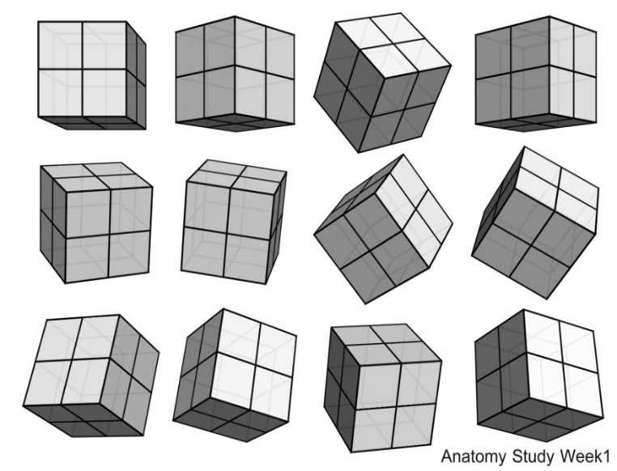](http://www.google.nl/url?sa=i&rct=j&q=&esrc=s&frm=1&source=images&cd=&cad=rja&docid=ROPKBWOgsTNddM&tbnid=d7UnxGXPJBoQpM:&ved=0CAUQjRw&url=http://www.daexperience.be/showthread.php?t=1031&ei=_oSQUr2zK6LD0QXstoDgDw&bvm=bv.56988011,d.d2k&psig=AFQjCNFDSMsgd1WJw_a0LrkS37bTosh2qQ&ust=1385289047642678) cilinder

piramide

kegel

prisma

Op de volgende pagina staan er tekeningen van de diverse wiskundige vormen:

[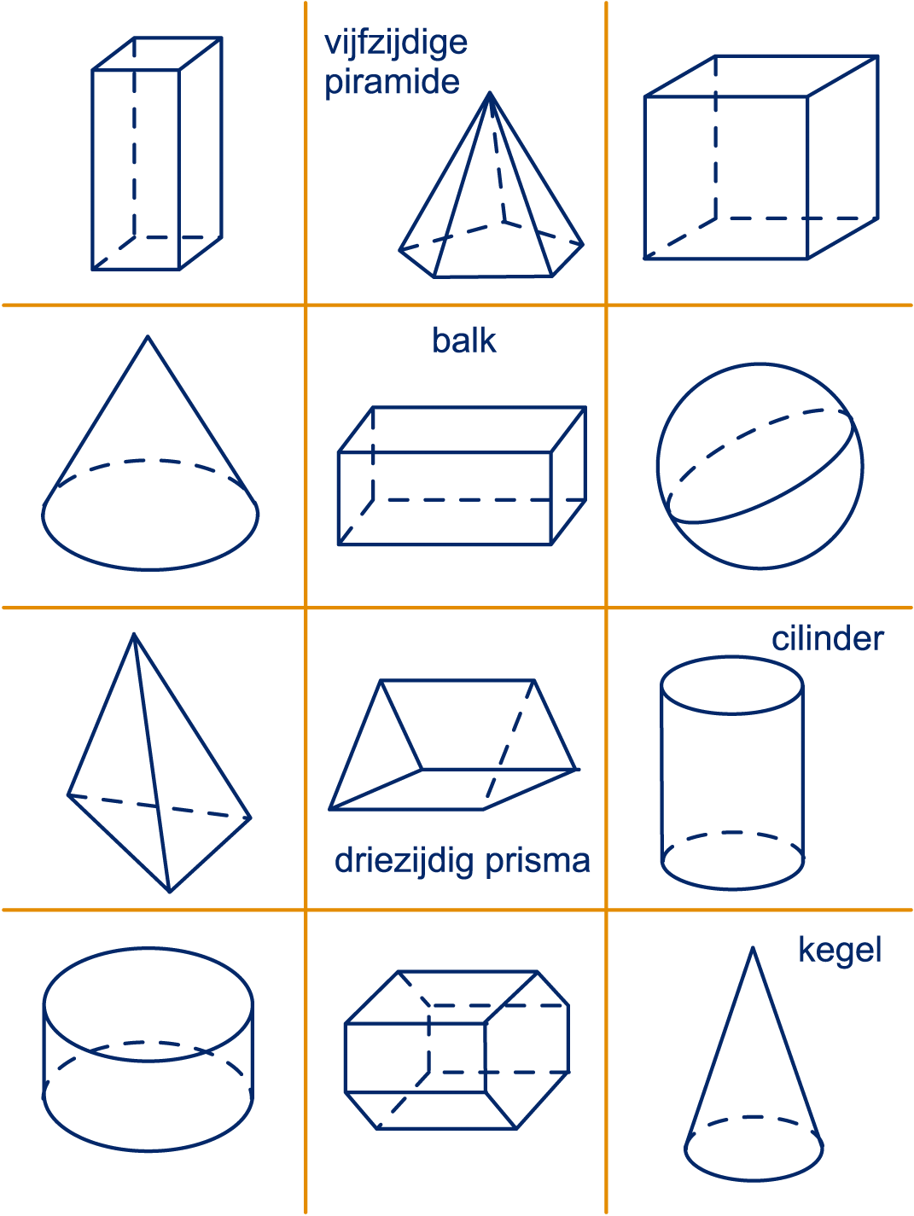](http://www.google.nl/url?sa=i&rct=j&q=&esrc=s&source=images&cd=&cad=rja&uact=8&ved=2ahUKEwiO3L7UnKngAhUL16QKHahaBQ8QjRx6BAgBEAU&url=http://wm.math4allview.appspot.com/view?comp%3Dlj1-hv-h01%26subcomp%3Dlj1-hv-h01-05%26variant%3Dbasis_wm&psig=AOvVaw3eynTbPJyDV8wdtjcVaIWo&ust=1549615205189561)

Wiskundige vormen

Compositie, dat woord heb je vast wel eerder gehoord. Het begrip compositie ken je misschien beter uit de muziek, maar ook bij het presenteren van producten en in de bloemsierkunst wordt het gebruikt.

Een ander woord voor compositie is samenstelling. In het bloemen vak spreken we van een schikking. Bloemschikken is niets anders dan een compositie maken met bloemen. Compositie wil dus zeggen: de manier waarop dingen zorgvuldig zijn geordend tot een samenhangend geheel.

In de muziek betreft het noten die samen tot een melodie worden geordend. In de beeldende kunst heeft het betrekking op vlakken en lijnen en kleuren. In het bloemenvak betreft het de manier waarop de plantaardige onderdelen van bijvoorbeeld een boeket zijn geordend, dus eigenlijk ook vlakken, kleuren en lijnen.

In het bloemenvak en in de beeldende kunst onderscheiden we een aantal compositievormen:

**centrale compositie**

**horizontale compositie**

**verticale compositie**

**diagonale compositie**

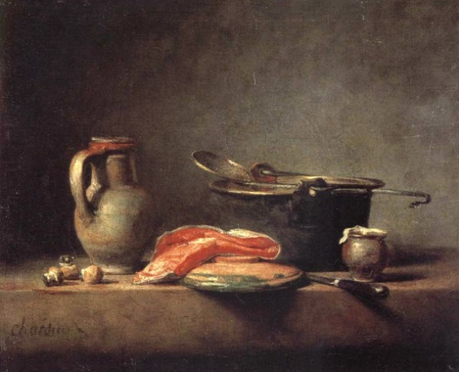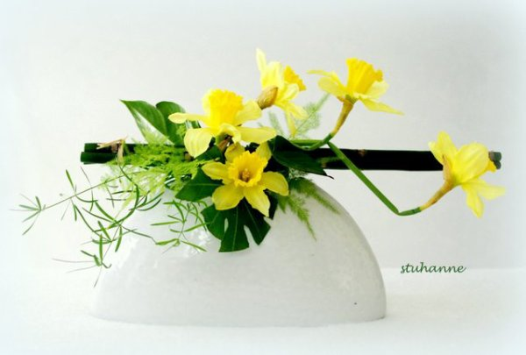

## Opdracht 1 basisvormen en compositievormen

Teken alle zes hierboven genoemde driedimensionale basisvormen. Door middel van arceren kun je schaduw aanbrengen in je tekening wat levendiger maakt en ‘diepte’ geeft. De schaduw in je tekeningen geeft je vormen het 3D-effect.

Zoek minimaal twee voorbeelden per compositievorm. Eén van deze voorbeelden komt uit de beeldende kunst en de andere uit de bloemsierkunst.

Teken op een A4- formaat een vierkant van 15 x 15 cm. Teken in dit vierkant met figuren een compositie die horizontaal is.

Teken op een A4 formaat een vierkant van 15 x 15 cm. Teken in dit vierkant met figuren een compositie die diagonaal is.

Doe ditzelfde ook met een centrale en een verticale compositie.

## Opdracht 2 basisvormen in het bloembinden

Basisvormen zijn vaak de basis van een bloemstuk.

Een **Biedermeier**boeket heeft de vorm van een halve bol.

Een **Millefleur** heeft een driehoekige buitenvorm.

Een **krans** is rond, dus cirkelvormig.

Alle drie deze bloemschikkingen zijn **klassieke schikkingen.**

Ook klassiek zijn de **Cascade** (waterval), de **Guirlande** en het **Festoen.**

En natuurlijk de **druppelvormige graftak**.

We maken van al deze schikkingen een duidelijke tekening en zoeken er een fotovoorbeeld bij. Alles netjes presenteren in je map of je dummy.

Zorg dat alle tekeningen er netjes uitzien.

Zet de naam van de schikking steeds rechts boven.

Teken een plantaardige invulling in de basisvorm.

Geef er wat kleur aan met aquarelpotloden.

De Krans

Klassieke schikkingen

## 

## Opdracht 3 perspectieftekening met 1 verdwijnpunt (zie voorbeelden)

Vandaag ga je een perspectieftekening maken waarbij de horizon op ooghoogte is. De docent zal enige uitleg geven maar er zijn ook de nodige bronnen geplaatst die je kunnen helpen. Je gaat variëren met verschillende formaten. Zo leer je de techniek in de vingers te krijgen. Je zult zien dat als je eenmaal goed begrijpt hoe deze vorm van tekenen werkt dat je allerlei soorten perspectieven leert herkennen.

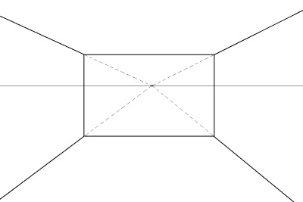

Perspectief tekenen voor beginners stap voor stap uitgelegd:

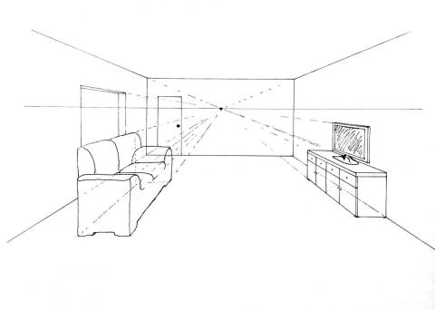

**Perspectief tekenen is een regel bij het tekenen waarbij diepte wordt weergegeven door alle lijnen in één of meerdere punten te laten verdwijnen. De punten waarin de lijnen van het perspectief verdwijnen heet men dan ook "verdwijnpunten" of "vluchtpunten". In dit artikel leren we je de basis van het perspectief tekenen waarin we de drie vormen van perspectief zullen bespreken, namelijk de basistheorie van het perspectieftekenen in éénpuntsperspectief, tweepuntsperspectief en driepuntsperspectief.**

Indien je de basis van deze drie vormen perspectief tekenen onder de knie hebt, valt er nog heel wat te leren over het tekenen van bijvoorbeeld cirkels in perspectief of hoe men perspectief kan tekenen op de juiste schaal. Laten we beginnen met de basisregels van het perspectief tekenen die hier in volgende stappen zo eenvoudig mogelijk zullen worden uitgelegd.

**Wat heb ik nodig om perspectief te tekenen?**

Belangrijk in het perspectief tekenen is over een **goede lat (of liniaal)** te beschikken. Zorg ervoor dat je een liniaal hebt die lang genoeg is maar een kortere liniaal is makkelijker te hanteren voor het grootste deel van de perspectieftekening.

Zorg ervoor, voordat je begint te tekenen, dat je potloodpunt scherp genoeg is zodat je gedetailleerd tewerk kunt gaan. Perspectief tekenen is vaak millimeterwerk waardoor een **vulpotlood** misschien wel de beste optie kan zijn. Je neemt best geen te hard potlood omdat vele lijnen in je perspectieftekening nadien moeten kunnen worden uitgegomd en de lijnen gezet door een hard potlood laten ‘groeven’ achter. Een **HB-potlood** is ideaal voor het tekenen van perspectief.

**Introductie tot het perspectief tekenen**

Bij perspectief tekenen moet je rekening houden met het principe dat **alles wat je ziet verdwijnt in de verte**. Hoe verder iets van ons oog is verwijderd, hoe kleiner het wordt. Bijvoorbeeld wanneer een vrachtwagen van ons wegrijdt: de vrachtwagen is groot wanneer wij er vlak voor staan, maar hoe verder hij van ons wegrijdt, hoe kleiner hij wordt, tot we hem uiteindelijk niet meer zien. De vrachtwagen is dan verdwenen in het verdwijnpunt van het perspectief. Maar niet enkel de vrachtwagen verdwijnt in het perspectief, ook de straat waarop de vrachtwagen rijdt in de verte is niet meer zichtbaar omdat ook deze, en alles er rond verdwijnt in het verdwijnpunt of vluchtpunt van het perspectief.

Ook bij objecten is dit de regel, dat alle lijnen naar een bepaald punt in het perspectief lopen. Wanneer we voor een lange schuur staan, dan is de voorkant groter in ons zicht dan de achterzijde omdat ook het gebouw zou verdwijnen in het perspectief indien het lang genoeg zou zijn. Ook wanneer je een tafel ziet staan, dan is de naar ons toe gerichte zijde visueel groter dan de van ons verwijderde zijde. Dit is hetzelfde principe van het perspectief.

Hoe begin je dan een perspectieftekening? Je tekent altijd eerst de horizonlijn. Op die lijn komen de perspectiefpunten waarheen alle lijnen lopen. (zie voorbeeld op de volgende pagina)

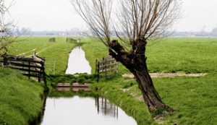

Hier zie je duidelijk dat de lijnen naar 1 punt gaan via de horizon lijn.

**Perspectief tekenen met 1 punt - één punt perspectief**

Bij perspectief met één punt kijkt men steeds op een recht vlak. Een object staat dus met een vlak of zijde recht voor je zodat je steeds horizontale lijnen en verticale lijnen in het zicht hebt.

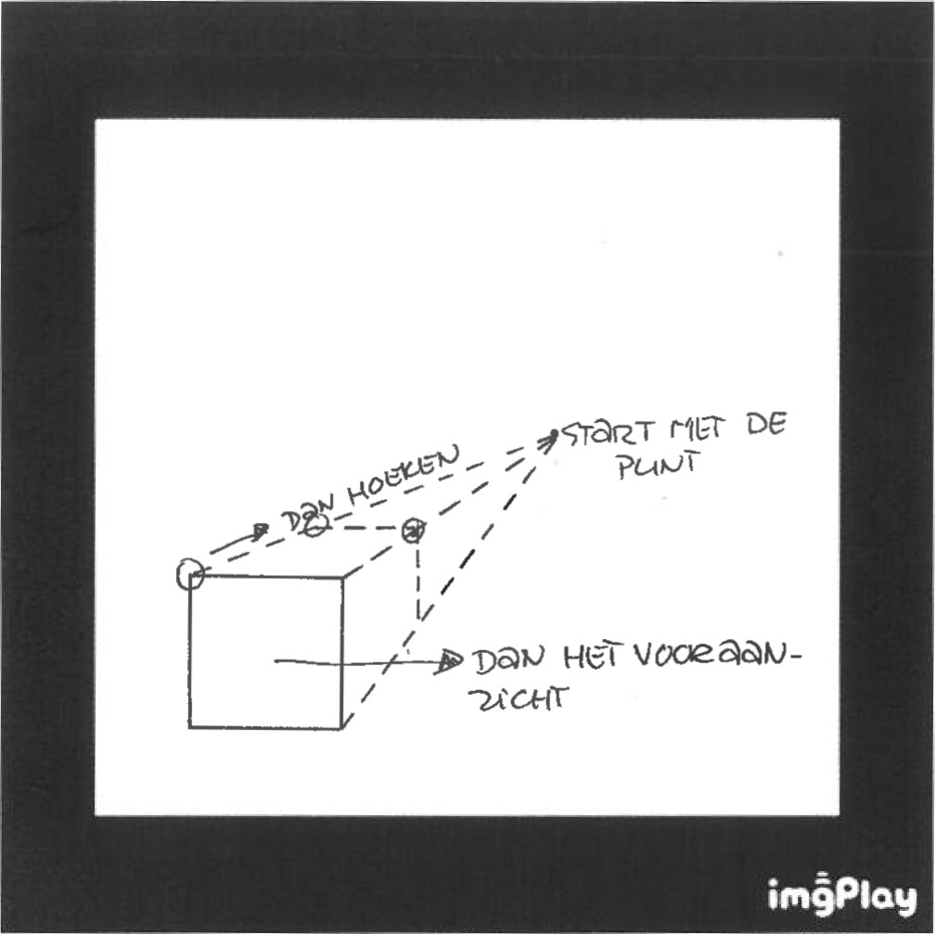

Bij een kubus in éénpuntsperspectief teken je eerst het vooraanzicht, dan verbind je de hoeken met het vluchtpunt (de stip), daarna teken je de kubus af met een horizontale en verticale lijn.

Bij een kubus in éénpuntsperspectief teken je dus eerst een vierkant. Dan teken je vanaf de hoeken van het vierkant lijnen naar het vluchtpunt. Met een horizontale en/of verticale lijn iets verder in het perspectief teken je de kubus af.

## OEFENING - Een kubus in 1 punt perspectief:

1. Teken op een blad een horizontale lijn. Zet in het midden van die lijn een duidelijk punt.
2. Begin steeds met het tekenen van een vierkant voor het voorste vlak van de kubus.
3. Daarna verbind je de hoeken van de kubus met het perspectiefpunt.
4. Nu teken je de horizontale en verticale lijnen van het achterste vlak om de kubus in perspectief af te werken.

Let wel, wanneer het voorste vlak van de kubus voor het vluchtpunt komt te staan dan worden de lijnen naar het vluchtpunt niet meer waargenomen.

Om een kamer in éénpuntsperspectief te tekenen begin je met de achterwand waar je recht op kijkt. dan teken je lijnen vanaf de hoeken weg van het perspectiefpunt naar de buitenrand van je blad toe.



## OEFENING - Een kamer in 1 punt perspectief:

1. Teken op een blad een horizontale lijn. Zet in het midden van die lijn een duidelijk punt.
2. Teken een vierkant ongeveer in het midden van het blad (de horizonlijn ligt best op 1/3 van de bovenkant van het vierkant).
3. Teken dan lijnen vanaf de hoeken van het verdwijnpunt weg naar de buitenkant van het blad toe

Nu heb je een eenvoudige kamer in 1 punt perspectief getekend, maar je kunt nog zoveel meer. Door de perspectieflijnen te onderbreken en er nog een vlak aan toe te voegen creëer je een extra hoek in de ruimte. Je kunt figuren in de ruimte gaan toevoegen zoals de kubus in 1 punt perspectief die hierboven werd uitgelegd.

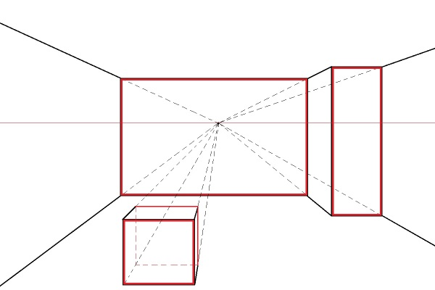

Bij het tekenen van eenpuntsperspectief teken je eerst het verste vlak en verbind je de lijnen met de hoeken. Je tekent vlakken bij om hoeken te creëren of om voorwerpen erin te plaatsen. Vlakken bestaan uit horizontale en verticale lijnen, hier in het rood weergegeven.

**Perspectief tekenen met 2 punten - twee punt perspectief**

Tweepuntsperspectief is een perspectief die je kunt waarnemen wanneer je iets vanuit een hoek ziet. Bijvoorbeeld, wanneer je in een ruimte naar de hoek toekijkt dan neem je deze ruimte waar in tweepuntsperspectief. Hetzelfde geld wanneer je een voorwerp op een hoek aanschouwt, dan heeft dit perspectief twee punten.

Om een realistisch beeld te krijgen tekenen we de punten bij tweepuntsperspectief in veel gevallen tamelijk ver uiteen. We doen dit door bladen papier naast elkaar te leggen waarbij we uiterst links en uiterst rechts een punt zetten. We plakken deze bladen vast aan elkaar of aan de tafel zodat deze niet verschuiven tijdens het tekenen.

We nemen als eerste voorbeeld de kubus in perspectief met twee punten. Hierbij beginnen we steeds met het tekenen van de hoek van de kubus. Let op het volgende: **bij tweepuntsperspectief bestaan er enkel verticale lijnen, geen horizontale lijnen dan de horizon zelf**. verbind dan de uiteinden van de lijnen met de perspectiefpunten. Dan moet je enkel nog het einde van de kubus bepalen met verticale lijnen en ook terug de uiteinden van je lijnen te verbinden met je vluchtpunten.

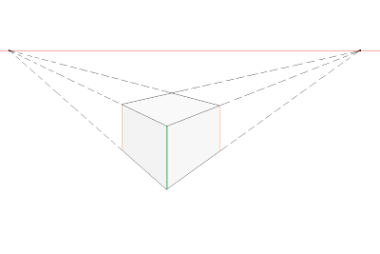

## OEFENING: Een kubus tekenen in tweepuntsperspectief:

1. Teken op een blad de horizonlijn en zet links en rechts op de lijn een duidelijk punt dicht tegen de rand van het blad.
2. Teken onder de horizonlijn een verticale lijn zoals in het voorbeeld is te zien (de groene lijn).
3. Verbind de uiteinden van deze lijn met de verdwijnpunten links en rechts.
4. Teken dan een verticale lijn tussen de twee lijnen links en een verticale lijn tussen de twee lijnen rechts om het einde van de twee zijden van de kubus aan te geven.
5. Verbind nu ook het bovenste van de twee lijnen met het vluchtpunt aan de tegenovergestelde zijde van het blad.

Zo teken je een kubus in tweepuntsperspectief. Oefen nu verder en teken kubussen in tweepuntsperspectief zowel boven als onder de horizon of links of rechts van je blad. Zet hierbij misschien de punten ook eens wat verder van elkaar zodat je ziet welke uitwerking dit heeft.

Bij een ruimte in tweepuntsperspectief teken je eerst de hoek van de kamer door middel van een eenvoudige verticale lijn. Dan teken je de lijnen vanaf hoeken weg van het perspectiefpunt waarnaar de lijn refereert. Alle lijnen die van het perspectiefpunt van de ene kant van het blad komen, worden getekend aan de andere helft van het blad.

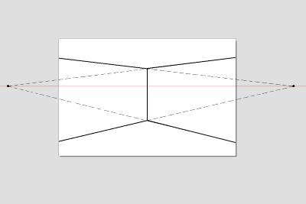

## Opdracht 4 perspectieftekening met 1 verdwijnpunt

Een variatie op de tekeningen van vorige week; je maakt een perspectieftekening met 1 verdwijnpunt. Na deze tekening gaan we verder met een ruimtelijke tekening waarin een vaas is geplaatst.

Oefening bij opdracht 4:

Maak een ruimtelijke tekening van een kamer (kamer met 1 punts perspectief) met een kubus vorm in de ruimte en plaats daarop een vaas.

Probeer de vaas zoveel mogelijk in perspectief te tekenen. Er zijn vaasvoorbeelden op school die je kunt gebruiken.

Misschien teken je eerst een vaas in perspectief om te oefenen, lukt het goed zet deze dan in de ruimtelijke tekening!

## Opdracht 5 perspectieftekeningen inkleuren met kleurcontrasten

We gaan in deze les de perspectieftekeningen van de afgelopen periode inkleuren. Dat doen we met de verschillende kleurcontrasten waarin je in periode 1 ook mee gewerkt hebt. Per perspectieftekening kies je een kleurcontrast. De tekening kleur je vervolgens in met potlood.

## Opdracht 6 perspectieftekening van ruimte met compositie in kleur

Je gaat verder werken aan de tekening van twee weken geleden. Dus je ruimte met één verdwijnpunt waarin je een compositie hebt getekend ga je vandaag kleur geven. Mocht je tekening nog niet klaar zijn dan zorg je eerst dat alle elementen erin verwerkt zijn. De kleuren die je kiest moeten volgens één van de 7 kleurcontrasten worden gekozen.

De opdracht lever je in bij de docent voorzien van je naam.

## Opdracht 7 kleurensymboliek

Je gaat je verdiepen in de symboliek van kleuren. Kleur is overal om ons heen en heeft ook heel veel effect op ons. We gebruiken kleur in het verkeer, in huis, voor reclamedoeleinden en nog veel meer. Kleur wordt gebruikt om autoriteit uit te stralen (politie, rechters, beveiligers) of herkenbaarheid (brandweer, ambulance, politieke partij). Kleur heeft zelfs effect op je humeur en hoe je je voelt.

Je gaat opzoeken welke symbolische betekenissen kleuren hebben. Je kunt met deze kennis klanten beter helpen door ze te adviseren bij de aankoop van bloemen. Bovendien vinden veel mensen het leuk als jij ze iets kunt vertellen over het combineren van kleuren of de betekenis daarvan.

Minimaal 6 kleuren

Symbolische betekenis, meestal zijn dit er meer dat 1…..

Zoek een bijpassende afbeeldingen (kan je ook uit tijdschriften halen)

De afbeeldingen uitknippen/snijden zodat je ze netjes in je verwerkingsboek kunt plakken (dit mag je ook digitaal doen en vervolgens via de mail naar je docent sturen zodat het uitgeprint kan worden en je het alsnog in jou map kunt verwerken).

De kleuren zijn:

Rood Paars Blauw Groen Geel Oranje

**Voorbeeld:**

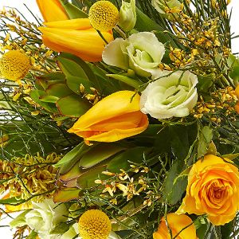

Gele bloemen

Gele bloemen staan voor energie, kracht, groei, vrolijkheid en vreugde. Geel staat ook voor warmte, zon en een nieuw begin. Ook passen ze goed bij de start van de lente. Bijvoorbeeld geschikt voor: verjaardag en felicitatie

## 

## Opdracht 8 onderzoeken verpakkingsmaterialen

Bij de lessen Verkopen hebben jullie lessen gehad waarbij verpakkingsmateriaal is behandeld. Tijdens deze les ga je onderzoeken wat de eigenschappen zijn van de verschillende soorten verpakkingsmateriaal. Je gaat eigenlijk proeven uitvoeren om erachter te komen wat de eigenschappen van de verschillende materialen zijn en op welke manier je ze kunt bewerken.

Je kunt proeven doen naar: kwaliteit / kleurechtheid / waterbestendigheid / sterkte / effect van scheuren / mogelijkheden tot vouwen, knopen, frommelen, plooien, scheuren, decoratieve mogelijkheden, etc.

Leg alle proeven die je met de verschillende verpakkingsmaterialen hebt gedaan vast op foto. Geef duidelijk aan met welke materialen je wat hebt getest.